Подготовительные действия к проведению инвентаризации в программе «1С: Управление производственным предприятием 8» Ред. 1.3 .

Пошаговое руководство для разработчиков (программистов 1С)

А. Установка ПО для ТСД Nordic ID на АРМ Бухгалтера.
Б. Изменения в конфигурации 1С, необходимые для корректного выполнения обработки по инвентаризации основных средств:

- В режиме «Конфигуратор»:
1. Изменение нумерации справочника «Помещения» с серии кодов «В пределах подчинения владельцу» на «Во всем справочнике».
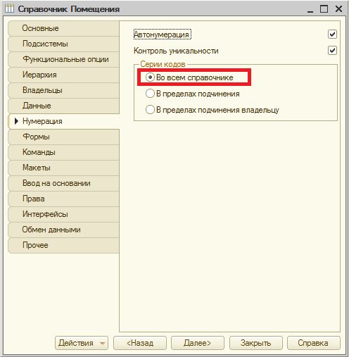
2.1. Для справочника «ОсновныеСредства» добавлен новый реквизит «оэгПомещение ОС» с типом «СправочникСсылка.Помещения»
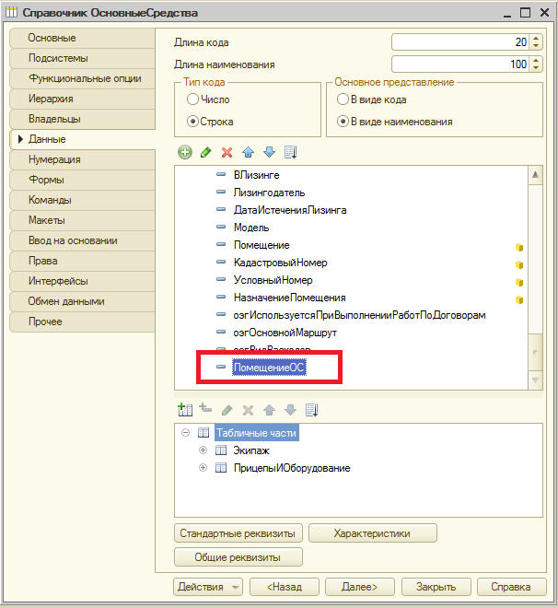
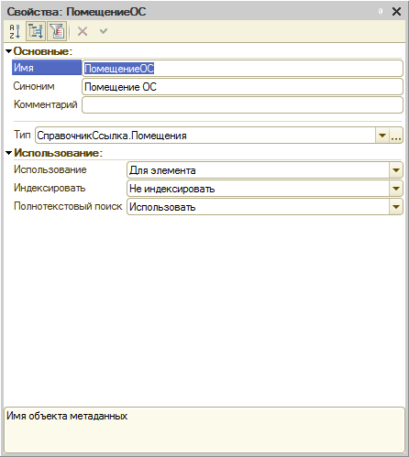
2.2. Помещен реквизит «оэгПомещениеОС» на форму элемента справочника «ОсновныеСредства».
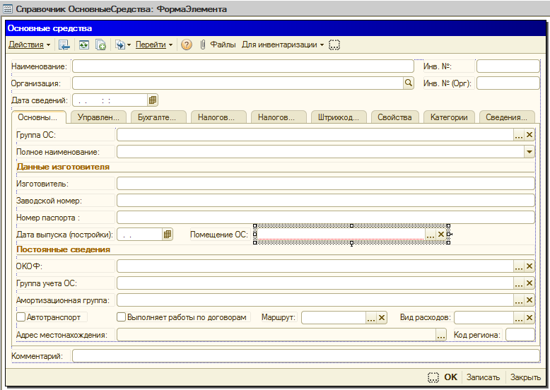
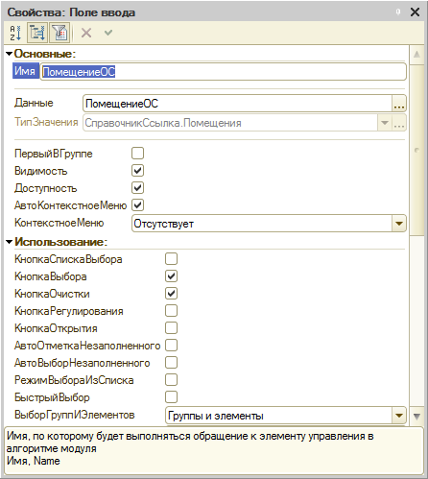
2.3. На форму элемента справочника «ОсновныеСредства» добавить 2 команды: «ПечатьЭтикетки» , «ЗаписьМетки».
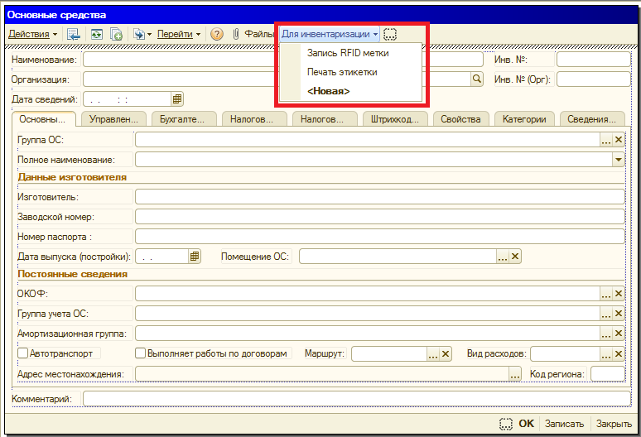
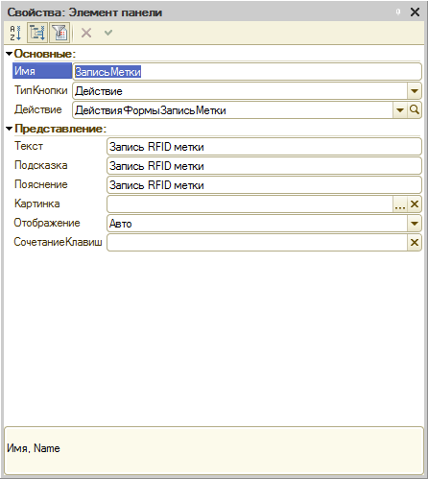
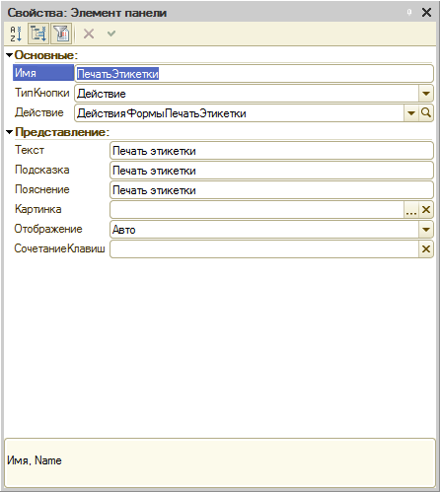
Программный код модуля формы элемента выглядит следующим образом:
2.3.1. «ЗаписьМетки»:
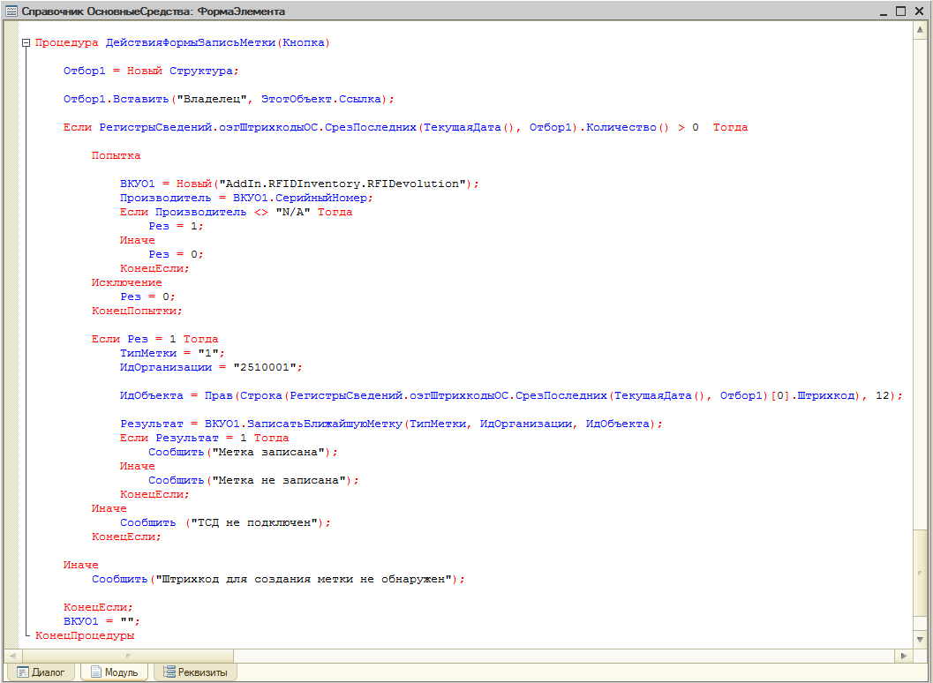
2.3.2. «ПечатьЭтикетки» (Описание для печати через компоненту 1С:Печать штрихкода):

Переменные для печати на А4
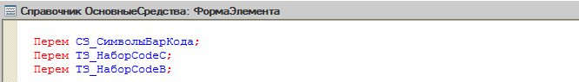
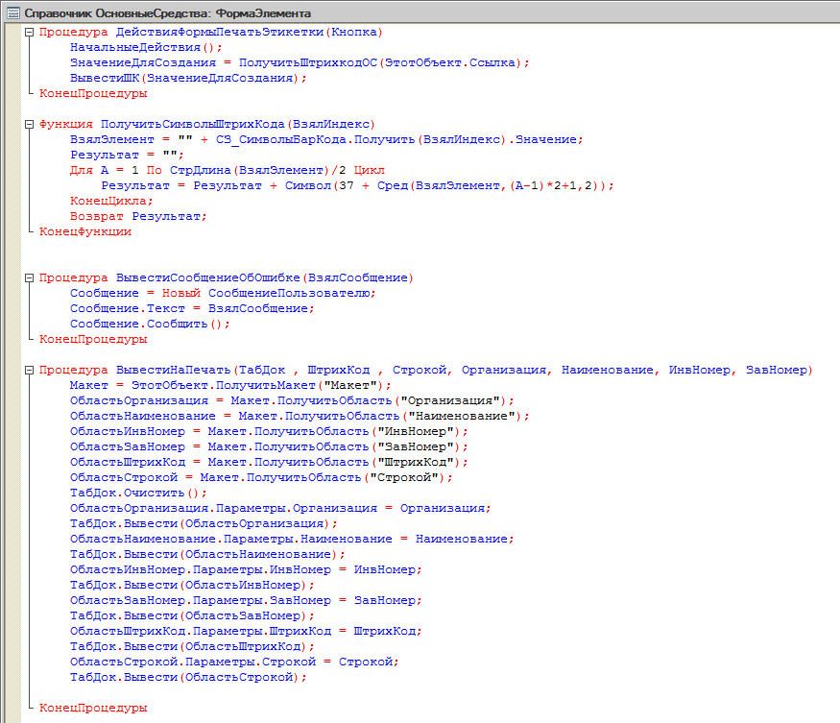
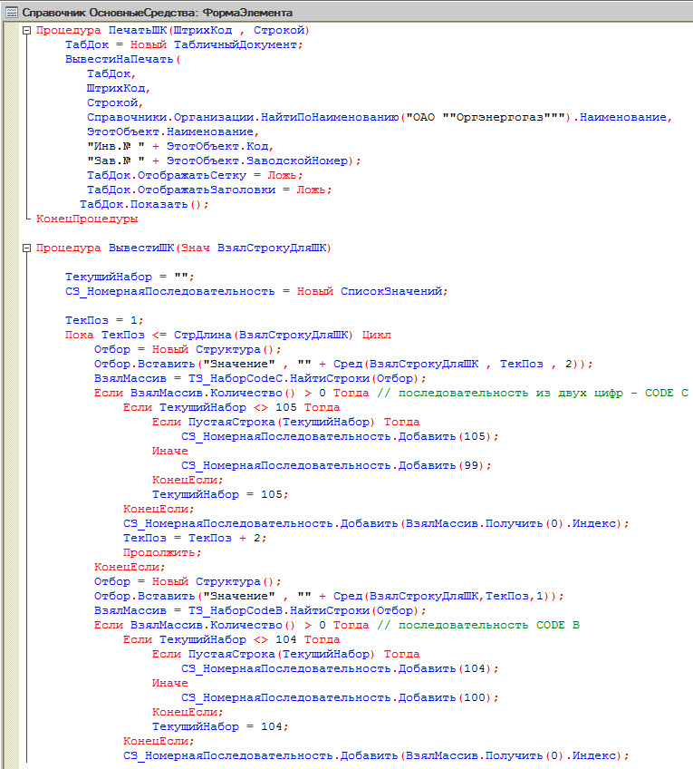
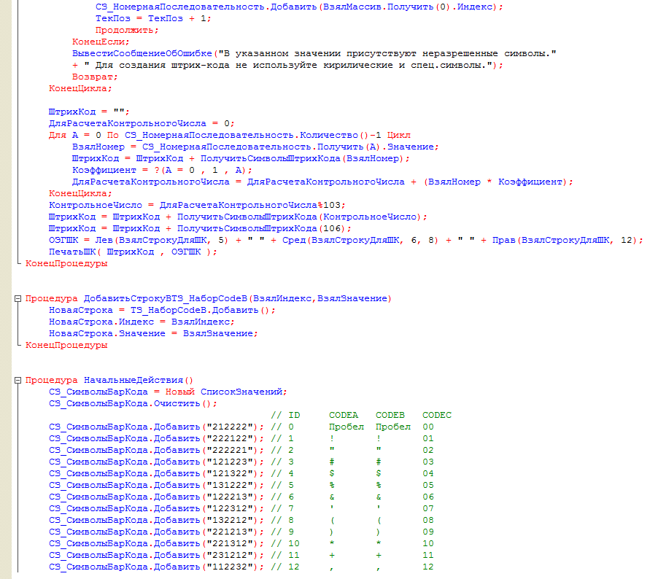
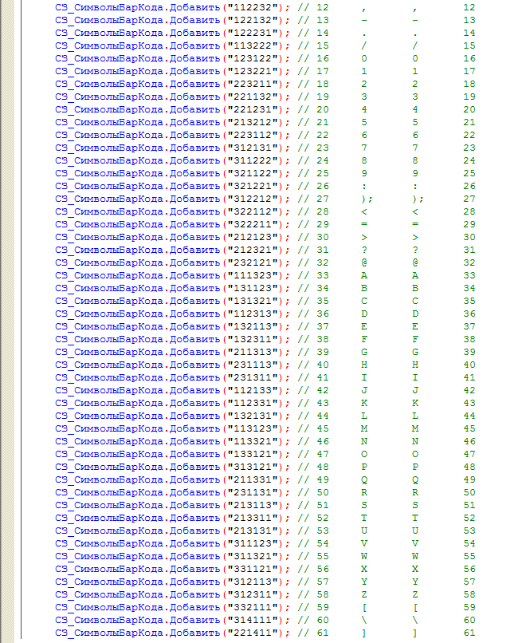
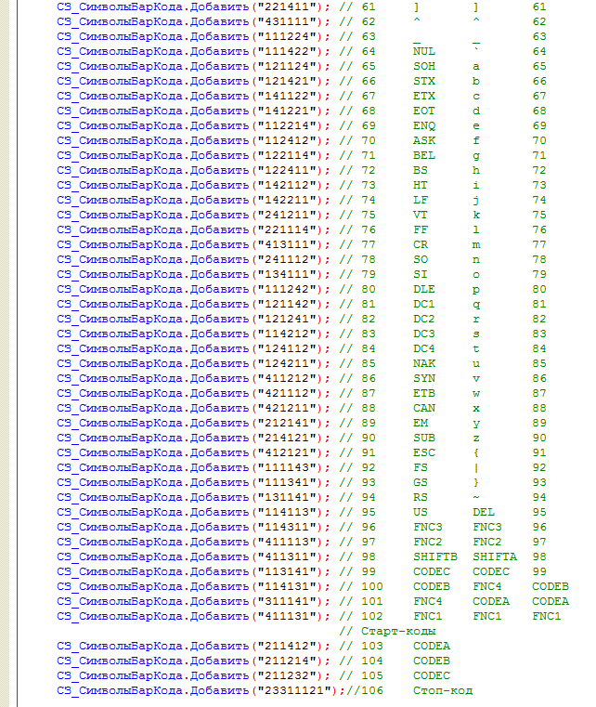
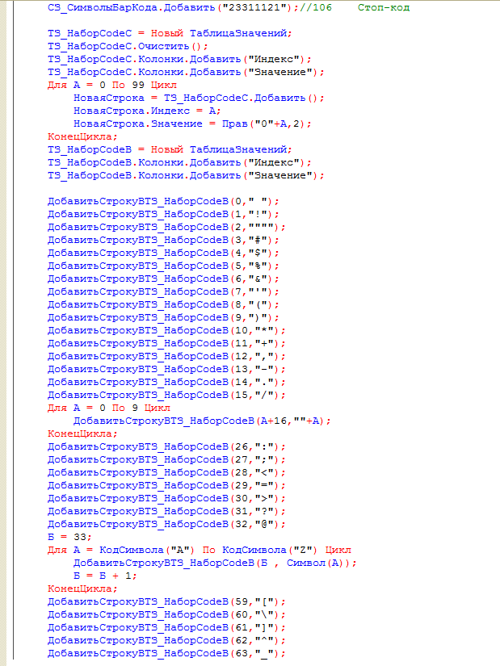
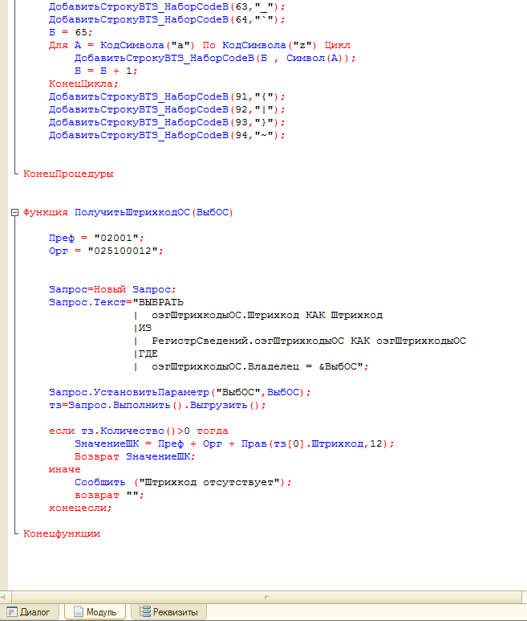
2.3.3. Также необходимо добавить в справочник «ОсновныеСредства» макет под названием «Макет» для печати этикетки(Описание для печати через компоненту 1С:Печать штрихкода):
:
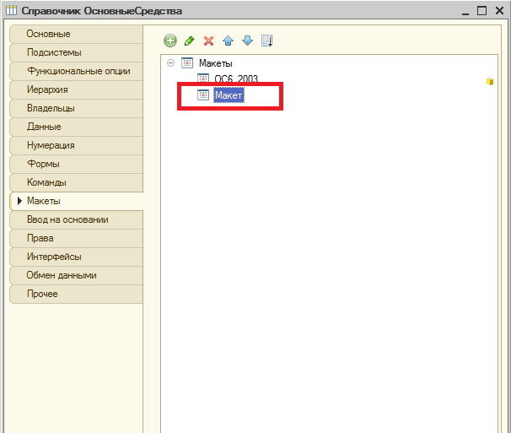
Макет выглядит следующим образом:
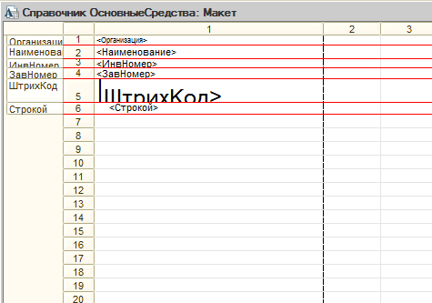
2.4. Добавить программный код в процедуре «ПослеЗаписи()» формы элемента справочника «ОсновныеСредства», который автоматически формирует и записывает штрихкод основного средства в регистр сведений «оэгШтрихкодыОС» сразу после сохранения основного средства:
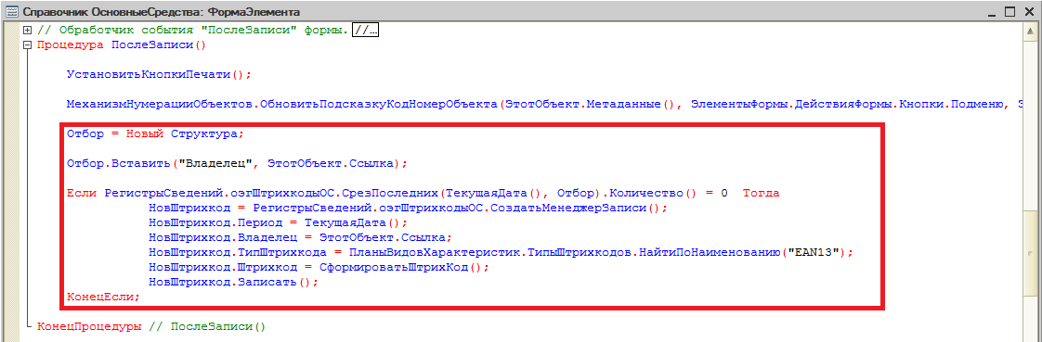

- В режиме «1С:Предприятие»:
1.1. Добавить в каталог «Дополнительные внешние отчеты и обработки» обработку табличной части «ТМ Инвентаризация ОС заполнение таб.части» документа «ИнвентаризацияОС»
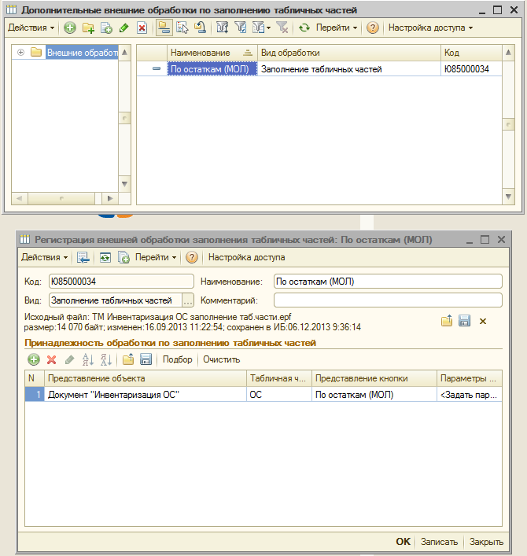
1.2. Добавить враздел «Дополнительные внешние отчеты и обработки» обработку «РабочееМестоПроведенияИнвентаризацииОС»:
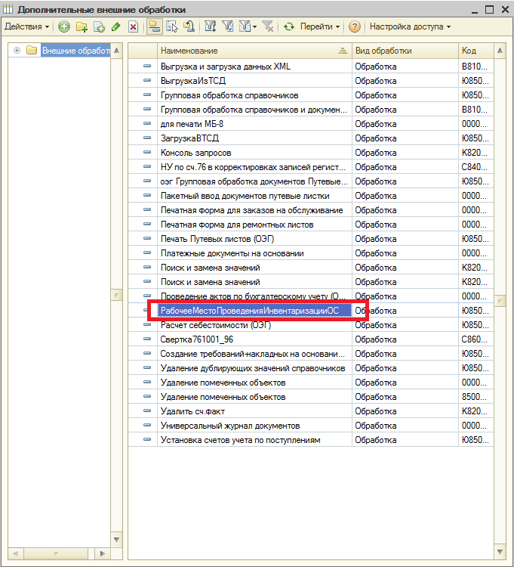
2. Заполнить справочники «Территории» и «Помещения» подобно тому, как показано на картинке ниже. Для справочника «Помещения» обязательно указать помещение «Не определено»:
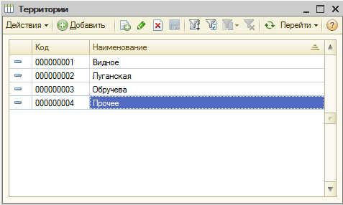
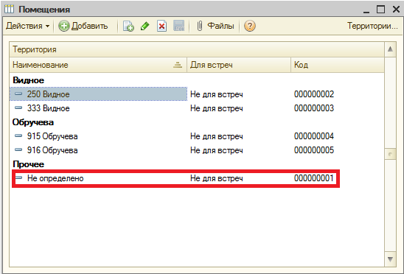
3. Перенести все основные средства Подмосковья, созданные в Центральной базе, в базу Подмосковье.
4. Заполнить штрихкоды принятых к учету основных средств переносом данных из Паруса. Для остальных основных средств сгенерировать новые штрихкоды с помощь «администраторской» обработки.

  - Выгружаем из Парус-8 все штрихкоды ОС в формат MS EXCEL (Раньше в Парус были составные ОС – системный блок и Монитор и у них было 2 штрих-кода) В 1С это не предусмотрено, поэтому пришлось использовать 1 штрихкод – системного блока, как общий для всего ОС.

select null,
s.sinv_number,
null,
('2' || s.sbarcode)
from V_STOCKSHEETSPECS s
where s.ncompany = 2510001
and (s.ssub_nomen_name is null or not upper(s.ssub_nomen_name) like '%МОНИТОР%')
and s.sbarcode is not null
order by s.sinv_number;

  - При помощи обработки «Загрузка данных из табличного документа» загружаем штрихкоды в 1С.
